История создания творческого объединения «Экоцвет».
История становления творческого объединения «Экоцвет», связанная с флористической деятельностью и началась в Эколого-биологическом центре с 1995 года.
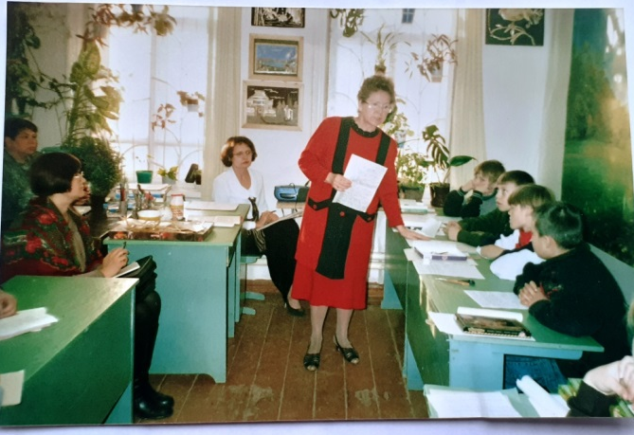

С названием тогда не могли определиться. Он, то был как «Цветоводство», то как «Природа и творчество». А с 2005 года, когда ЭБЦ присоединили к ДД(Ю)Т и по настоящее время, кружок уже имел название «Экоцвет». Но, неизменно, работа с растениями и художественный труд с природным материалом всегда присутствовали.
Работа в кружке велась по модифицированной программе «Экоцвет», разработанной на основе нескольких программ и специальной литературы работы с разнообразными природными материалами.
Цель программы: Развитие творческого потенциала детей через освоение основных приёмов и техник флористики и смежных видов декоративно – прикладного творчества.
Программа «Экоцвет» содержит в себе несколько разделов:
- Изготовление работ и поделок из различных материалов (плоскостная и объёмная флористическая аппликация, коллаж).
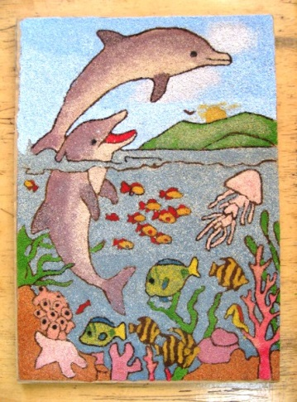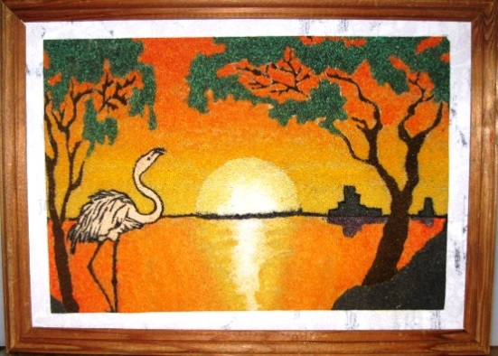
- Изготовление фито аранжировок и композиций из растений.
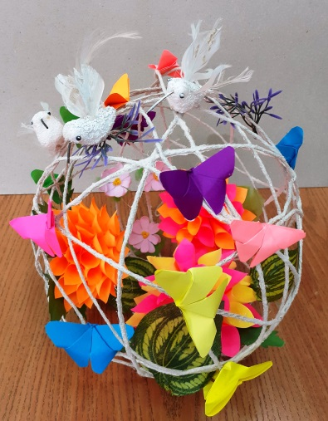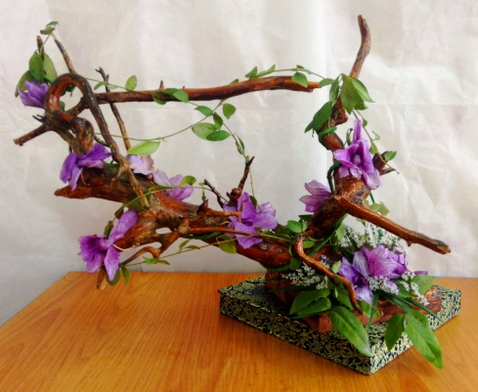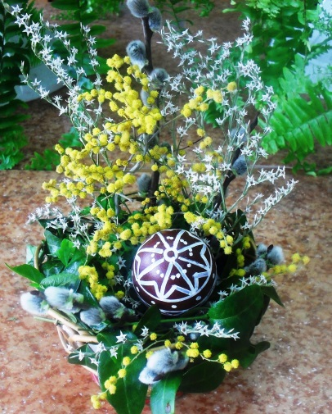
- Практикум по цветочному дизайну.
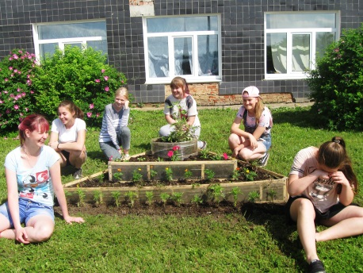
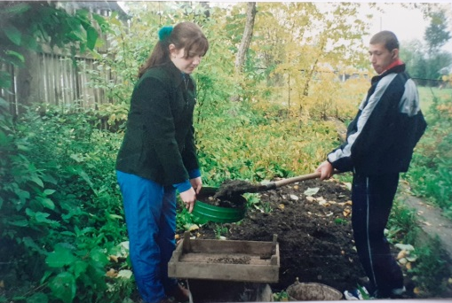
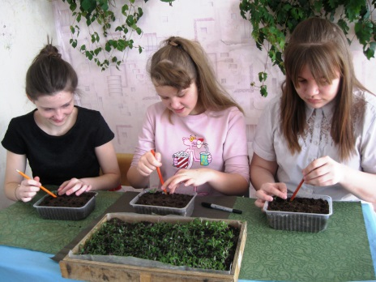
- Проектная и исследовательская деятельность.
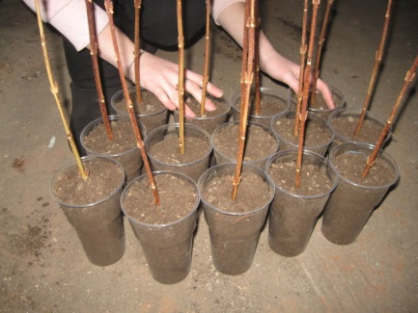
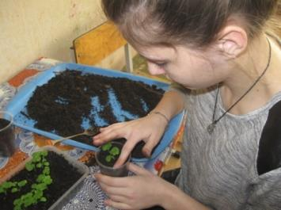
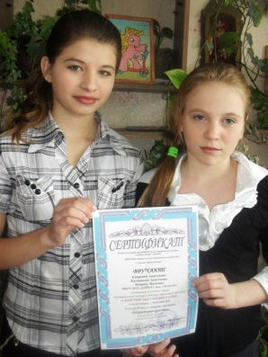

Для достижения поставленных целей программы на занятиях использовались различные формы и методы работы.
- Коллективно-творческий труд.
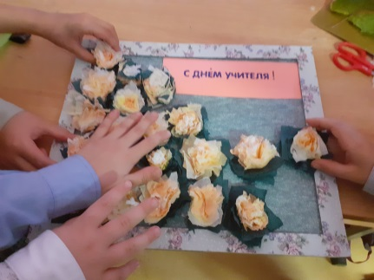
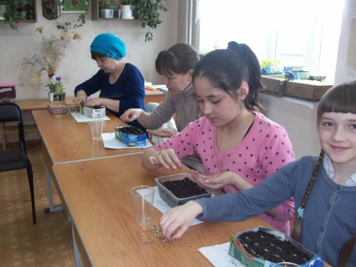

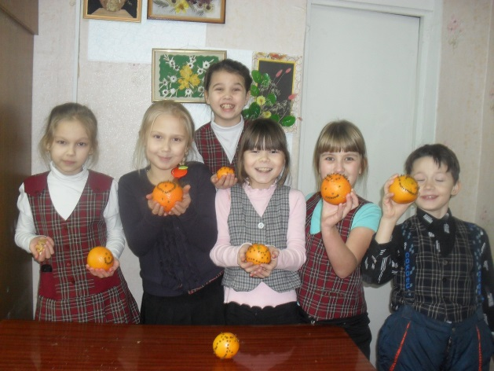
- Мастер-классы.
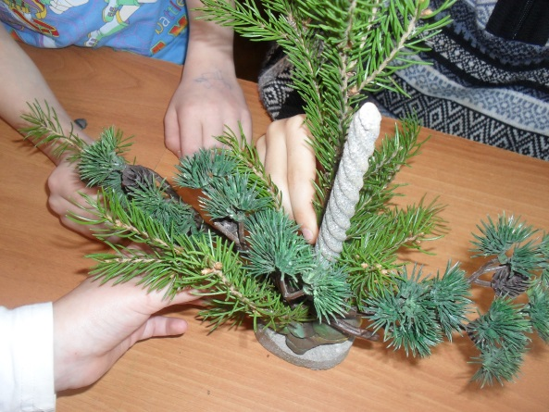
- Экологические акции «Зелёная неделя», «Сохраним природу Прикамья».
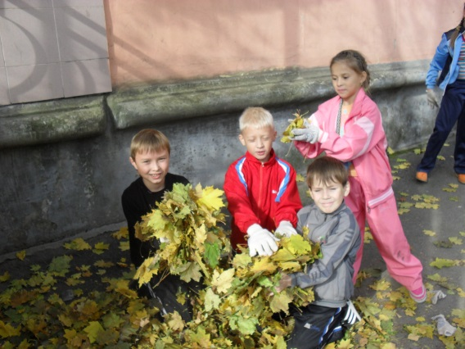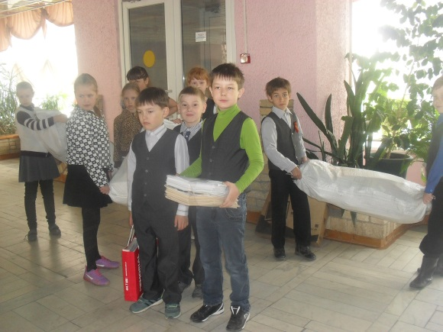
- Экскурсии по сбору природного материала и наблюдения красок
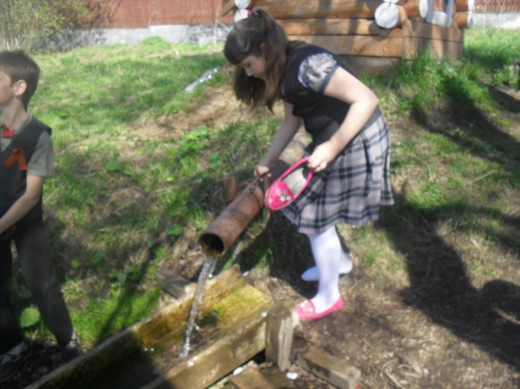
природы.
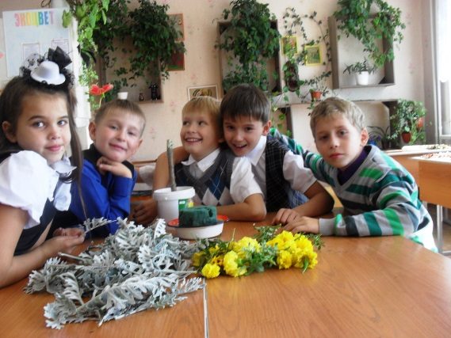
- Кружковые мини-выставки и муниципальные выставки.
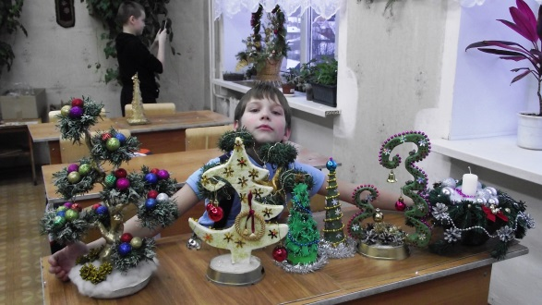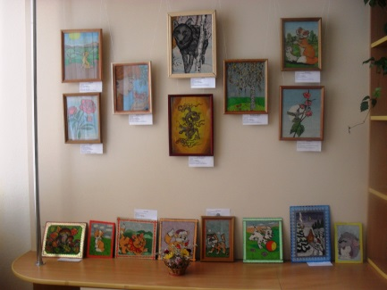

- Практическая общественно-полезная деятельность.
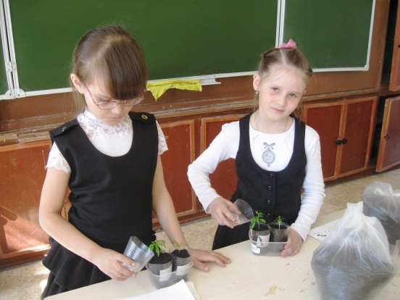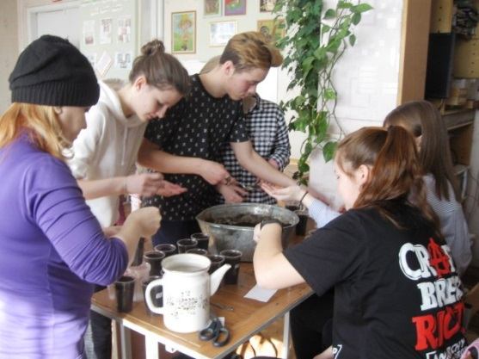
- Игровые воспитательные мероприятия.
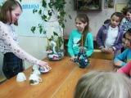
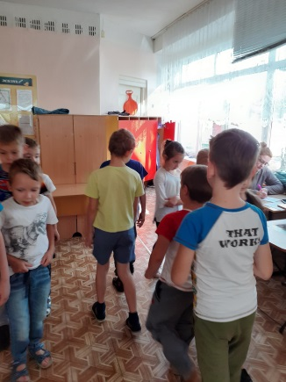
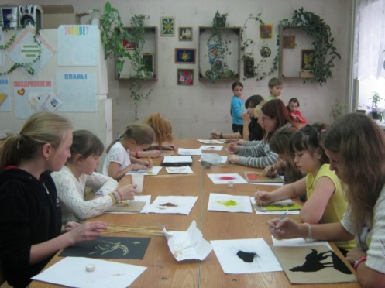
- Художественная деятельность.
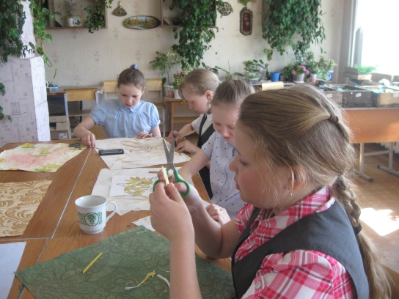
- Индивидуальные занятия.
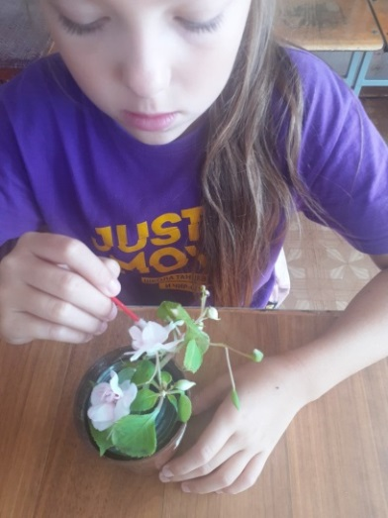
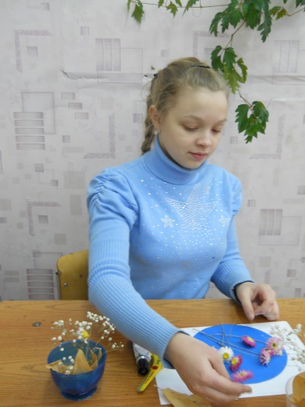

В период с 2001 года по 2019 год учащиеся творческого объединения активно включились в конкурсную и проектную деятельность. Результатом чего имеются неоднократные победы.
Всероссийские и краевые конкурсы.
- Второй конкурс научно-исследовательских, учебно-исследовательских и творческих проектов детей и юношества по экологическим проблемам 2001 год – 1 дипломант.
- Региональный конкурс «Флора декор» с 2004 по 2013 года 5 призёров и 4 дипломанта.
- Краевой конкурса исследовательских работ учащихся в области эколого-биологических наук «Первые шаги» 2017 -2018 годов – 1 участник.
- IX Всероссийского конкурса для детей и молодежи "НАДЕЖДЫ РОССИИ" Номинация: "Исследовательские и научные работы" - 1 дипломант.
- Краевой конкурс «Чистая вода» 2017 год – 1 призёр.
- Краевой конкурс природоохранных (экологических) отрядов
«Мое зеленое лето» в 2017 – 2019 года – 2 дипломанта.
- Всероссийский конкурс исследовательских работ учащихся
“Шаги в науку” 2017 года – 1 дипломант.
- Краевой детский творческий конкурс-фестиваль «Дарования Прикамья» 2017-2018 года – 3 участников.
Муниципальные и городские мероприятия.
- Городской конкурс «Флора декор» с 2011- 2014 года – 8 дипломантов.
- Муниципальный конкурс проектных и исследовательских работ 2016-2018 годов 1 дипломант, 1 участник.
- Конкурс детских социальных и культурных проектов «Свой мир мы строим сами» 2003-2018 года – победители.
- Конкурс социальной рекламы в защиту зелёных ёлочек с 2010 -2018 год - участники, неоднократные победители и призёры.
- Выставки «Флора декор», «Символ года», «Зимняя сказка», Бумажная вселенная», «Радуга талантов» с 2010 -2018 год – участники, неоднократные победители и призёры.
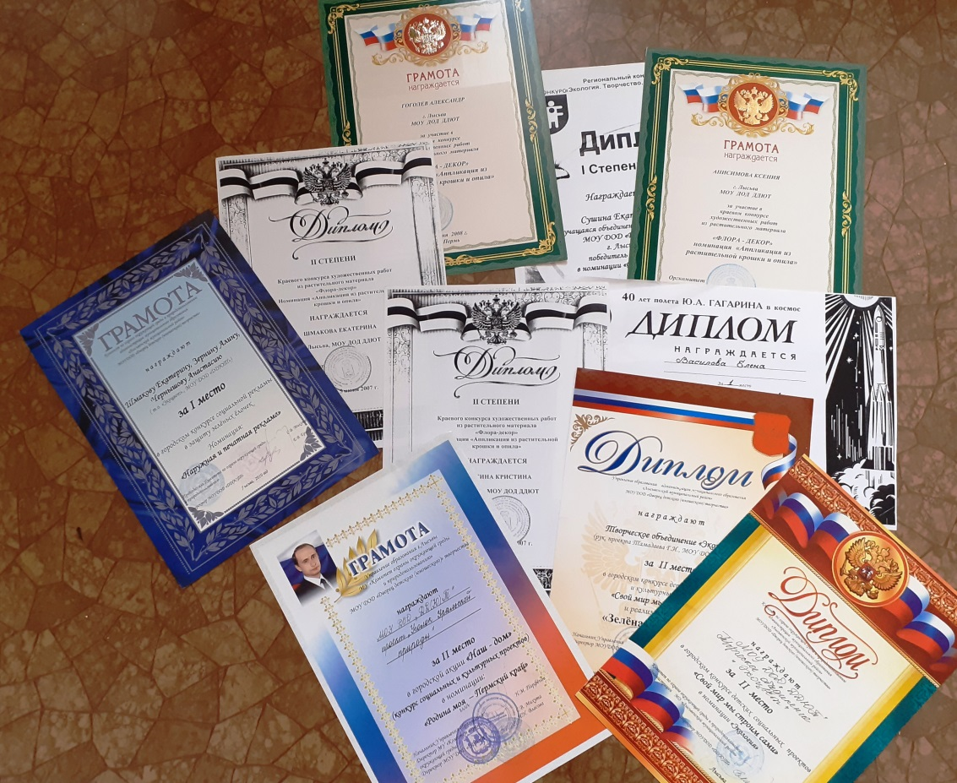

Выпускники т.о. «Экоцвет», которые окончили курс обучения по данной программе, пошли учиться дальше в разные учебные заведения, чтобы получить профессию. А кто-то уже повзрослели, имеют свои семьи, и теперь их дети приходят на занятия.

